Севрюгина Анна Владимировна
Учитель-логопед
МОУ СОШ №3 г. Рыбинск Ярославская область
2 класс

Логопедическое занятие с группой детей 2 специального (коррекционного) класса VII вида
с недоразвитием речи системного характера

Технологическая карта с дидактической структурой урока

ТЕМА. Дифференциация парных согласных П - Б.
Цель. Закрепление и коррекция представлений о характерных признаках звонких и глухих согласных, способность к различению в устной и письменной речи согласных П – Б в четкой позиции, выделению их из слогов, слов, предложений.
Задачи:
Образовательные:
- Сравнение звуков П-Б по акустико-артикуляционным признакам и соотнесение глухих звуков [п] [п'] с буквой П, а звонких [б] [б'] с буквой Б;
- Развитие сложных форм фонематического анализа;
- Развитие навыков звукобуквенного и слогового анализа и синтеза.
Коррекционно-развивающие:
Основной принцип-воздействие на умственное, сенсомоторное и речевое развитие ребенка с ОВЗ
- Развитие речевых умений;
- Развитие наблюдательности, внимания, логического мышления в ходе усвоения таких приёмов мыслительной деятельности, как умение анализировать, сравнивать, доказывать, работать по алгоритму;
- Развитие функций анализаторных систем;
- Развитие, обогащение, уточнение, активизация словаря;
- Формирование умений запоминать и воспроизводить информацию;
- Формирование умения обдумывать свои действия в соответствии с заданными правилами.
Воспитательные:
- Воспитание интереса к русскому языку;
- Воспитание аккуратности, любознательности;
- Воспитание читательской активности.
Тип урока: урок рефлексии.
Формы работы учащихся: фронтальная, индивидуальная.
Необходимое техническое оборудование: компьютер, проектор, интерактивная доска, веер с согласными, цифровой ряд.
Использованные технологии: проблемно-диалогическая, ИКТ-технология.

Основные этапы организации учебной деятельности | Содержание педагогического взаимодействия
 | Используемый дидактический и наглядный материал | Деятельность учителя | Деятельность обучающихся | Формируемые способы деятельности
 |  |  |  | Познавательная | Коммуникативная | Регулятивная
1. Актуализация знаний.  Постановка учебной задачи | 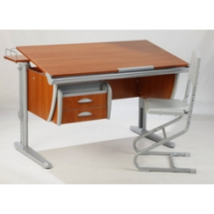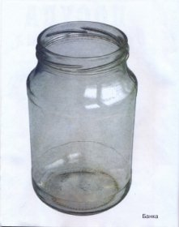 | Вызов уже имеющихся знаний. Определение темы занятия.  Погружение в проблему.  Положительный настрой на работу и сотрудничество. | Определение первых звуков в словах, характеристика их. Обозначение звуков буквами.  Запись темы занятия в тетрадь. | 1.Ориентироваться в своей системе знаний и осознавать необходимость нового знания.  2. Выстраивать логическую цепь рассуждений  3. Самостоятельно выделять и формулировать познавательные цели | Оформлять свои мысли в устной форме | Определять цель учебной деятельности с помощью учителя  Принимать и сохранять учебную цель и задачу.
2. Первичная проверка понимания | 1. Слоговая таблица,  2. Веер с согласными буквами | Организовывает устную коллективную работу.  Вопросы к классу:  -Прочитайте слоги с глухой согласной, слоги со звонкой согласной, слоги с мягкими согласными.  - Показать на веере букву, соответствующую звуку, который вы услышите в слове (П или Б). | Чтение слогов с буквами П и Б.  Работа с веерами с согласными буквами. | Слушать, слышать, анализировать, сопоставлять, дифференцировать. | Организовывать и осуществлять совместную деятельность, рефлексия своих действий | Оценивать правильность своих действий
3. Закрепление знаний по теме | 1. Работа с цифровым рядом  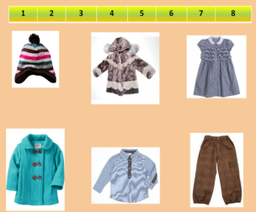 | Сохраняет интерес к теме при непосредственной работе с новой информацией.  1. Определите куда спрятались звуки Б и П в словах.  2. Как назвать одним словом данные предметы? | Определяют количество звуков в слове, находят его место в слове.  Проверяют правильность выполнения с помощью интерактивной доски. | Умение анализировать, действовать по заданному алгоритму.  Обобщать, делать выводы. | Обсуждать в ходе индивидуальной деятельности возникающие проблемы. | Умение корректировать и оценивать выполнение задания
 | 2. Игра "Где чей домик"  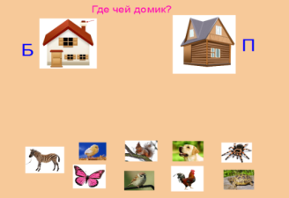 | Организовывает учебное взаимодействие и последующее обсуждение возникающих вопросов.  Поддерживает учебную мотивацию.  1.Прочитайте задание. Как вы думаете, что нужно сделать?  2.Распределите предметы по домикам с буквами П и Б.  3. К каким 3 группам относятся данные животных? | На интерактивной доске распределяют предметы по заданному признаку.  Отвечают на вопросы учителя. | Умение сравнивать и группировать предметы, объекты по нескольким основаниям; находить закономерности; самостоятельно продолжать их по установленному правилу. | Участвовать в обсуждении; слушать и понимать других, высказывать свою точку зрения.  Критично относиться к своему мнению. | Уметь вносить изменения в результат своей деятельности, исходя из оценки этого результата самим обучающимся, учителем, товарищами.
 | 3.Добавь недостающий слог ПА или БА  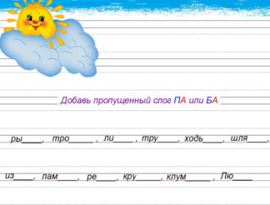 | Организовывает фронтальную и самостоятельную работу по составлению слов.  1. Как определить какой слог пропущен?  2. Вставьте слог Па или БА.  3.Запись 4 последних слов самостоятельно в тетрадь.  4.Объяснените написание последнего слова. | 1.Работа на интерактивной доске:  Читают слова, определяют его лексическое значение,  записывают недостающий слог.  2. Самостоятельная работа в тетради. 3. Проверка.  Выделяют буквы П и Б.  4. Повторяют правило написания имен собственных. | Синтез слов, умение составлять целое из частей. Самостоятельно достраивать, восполнять недостающие элементы.  Умение строить логическую цепь рассуждений | Организовывать и осуществлять совместную деятельность, учитывать позиции учеников. Задавать вопросы.  Владеть монологическими формами речи. | Умение к волевой саморегуляции как способность к мобилизации сил и энергии, преодолению препятствий.  Контролировать свои действия в ходе работы.
Мультимедийная физминутка | http://infourok.ru/  http://infourok.ru/material.html?mid=33897 |  | Повторяют движения за героями физ. минутки
 | Составление слов из слогов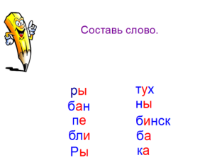 | Организовывает совместную фронтально-индивидуальную деятельность учеников.  1. Объедините слоги первого и второго столбиков так, чтобы получились слова.  2. Объясните значение и написание слова "Рыбинск". | 1. Читают задание  2. Находят и составляют слова из слогов  3. Взаимопроверка, коррекция. | Самостоятельно выделять и формулировать познавательную цель,  Анализировать и синтезировать слова, составлять целое из частей.  Рефлексия способов и условий действий, контролировать и оценивать процесс и результат действия.  Умение относить объекты к известным понятиям. | Доносить свою позицию до других, отстаивать свою точку зрения, слушать других | Определять успешность выполнения своего задания в диалоге с учителем и учениками.  Понимать причины своего неуспеха и находить способы выхода из этой ситуации
 | Подобрать подходящее по смыслу слово. 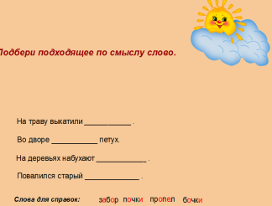 | Формировать умения соблюдать последовательность действий при коллективном выполнении учебной задачи. Развивать умение соотносить цель и результат.  1.Найдите слова, отличающиеся только одной буквой.  2. Можно ли эти слова поменять местами? Почему? | 1. Совместная деятельность детей в составлении предложений.  2. Записывают последнее предложение в тетрадь  3. Проверяют.  4. Отвечают на вопросы учителя | Определять истинные и ложные высказывания.  Наблюдать и делать самостоятельные выводы.  Решать задачи по аналогии. | Согласовывать усилия по решению учебной задачи.  Договариваться, приходить к общему мнению в совместной деятельности. | Осуществлять самоконтроль и взаимоконтроль.  Определять степень успешности выполнения своей работы и работы всех
3. Подведение итогов.  Рефлексия |  | Проводит рефлексию:  - Что узнали на уроке?  Какие задания понравились?  Какие задания вызвали затруднения?  - Чему учились?  -Оцените свою работу:  Я работал хорошо, отлично, слабо? | Отвечают на вопросы учителя.  Ставят фишку красного, зеленого, синего цвета на слова "хорошо, отлично, слабо." | Обобщать знания, анализировать, контролировать и оценивать результат. | Рефлексия своих действий. | Осуществлять пошаговый контроль по результату.

Приложение.

